《数据库系统原理及应用》实验报告
实验五 数据库完整性实验
专业班级： 软件1702 姓名： 刘文博 学号： 201716040224
- 实验目的
掌握实体完整性的定义和维护方法；掌握参照完整性的定义和维护方法；掌握用户自定义完整性的定义和维护方法；
二、实验内容和要求
针对之前实验建立的TPCH数据库（也可以在其它表上完成实验内容），完成如下实验内容，实验要求如下：
- 指出part、supplier和partsupp三张表创建表时定义的实体完整性，如没有需添加实体完整性约束，设计SQL语句验证实体完整性约束是否起作用；
- 指出part、supplier和partsupp三张表创建表时定义的参照完整性，如没有需添加参照完整性约束，设计SQL语句验证参照完整性约束是否起作用；
- 指出part、supplier和partsupp三张表创建表时定义的用户自定义完整性，如没有可根据需要添加用户自定义完整性约束，设计SQL语句验证用户自定义完整性约束是否起作用；
三、实验详细步骤记录
(1)
表Part主码为partkey
表supplier主码为suppkey
表partsupp主码为partkey和suppkey
验证如下:
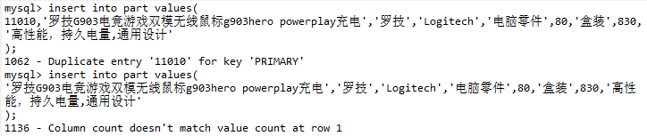
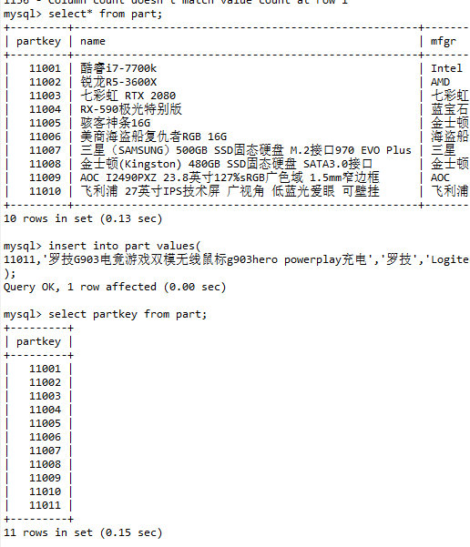
(2)
Supplier的参照完整性为(nationkey integer references nation(nationkey),/*国家编号*/)
Partsupp的参照完整性为(
partkey integer references part(partkey),/*零件编号*/
suppkey integer references supplier(suppkey),/*供应商编号*/
)
表part没有定义参照完整性.
验证如下:
先添加一个外键引用表中不存在的数据,提示错误,修改为正确的,创建成功!
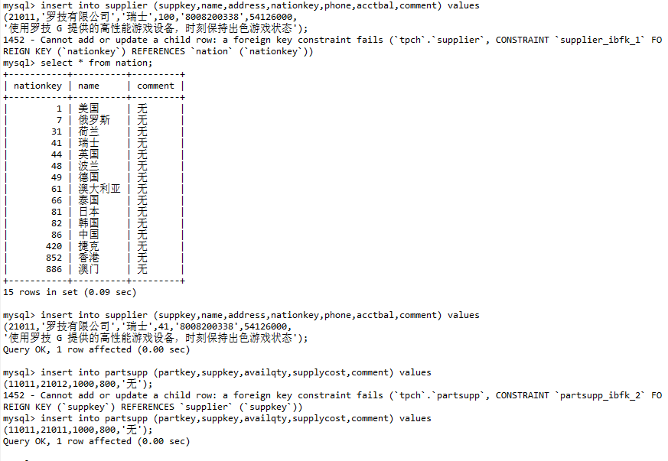
(3)
在customer表中,设置顾客姓名不能为空.
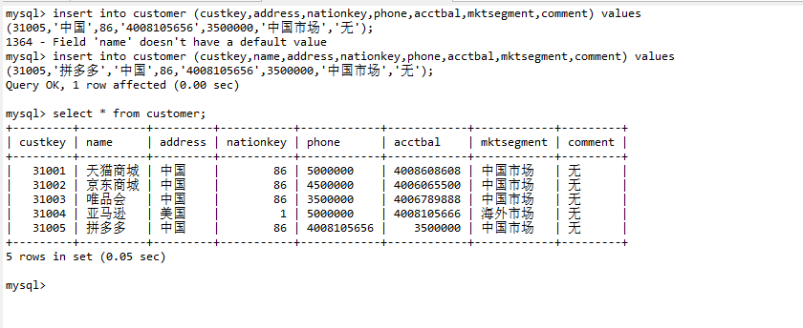

四、实验中遇到的问题以及解决方法
创建表的时候定义了外键,但是实际在mysql中是没有外键的,手动创建一个外键,但是一直报错,经过检查发现,两张表中的值存在不同,导致外键创建失败,修改数据,是的量表中的数据不存在差异,外键创建成功!

